**МКОУ Ванашинская ООШ**

**2. По целевой Программе**

**«Повышение правовой культуры населения».**

|  |  |  |  |  |  |  |
| --- | --- | --- | --- | --- | --- | --- |
| № | Содержание | Класс | Кол-во уч. | Дата | Приглашенные | Ответственные |
| 1 | Выставка рисунков «Наши права» | 1 | 6 | 13.02.2017г |  | Отв-ый  Сунгурова З.М. |
| 2 | Кл.час.«Поступок и ответственность» | 5 | 3 | 13.02.2017г |  | Кл.рук  Насирханова Н.М. |
| 3 | Классный час : «Ваши права, дети!» | 3 | 6 | 17.01.2017г |  | Арсланова А.З. |
| 4 | Конкурс на лучший рисунок,посвященный символике Дагестана. | 6-7 | 14 | 12.01.2017г |  | Амирбекова З.М. |

13.02.2017г Выставка рисунков «Наши права» 1 кл. кл.рук.Сунгурова З.М.

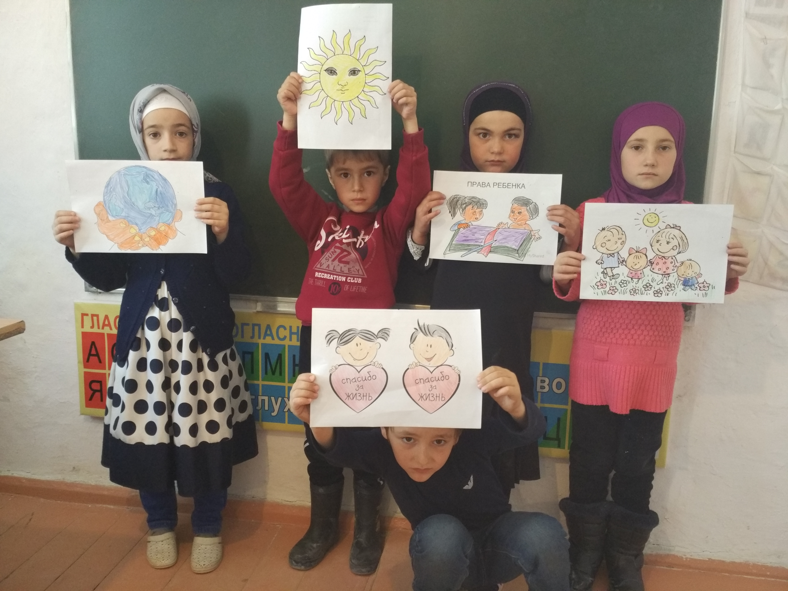

12.01.2017г Конкурс на лучший рисунок,посвященный символике Дагестана.6-7кл Амирбекова З.М.

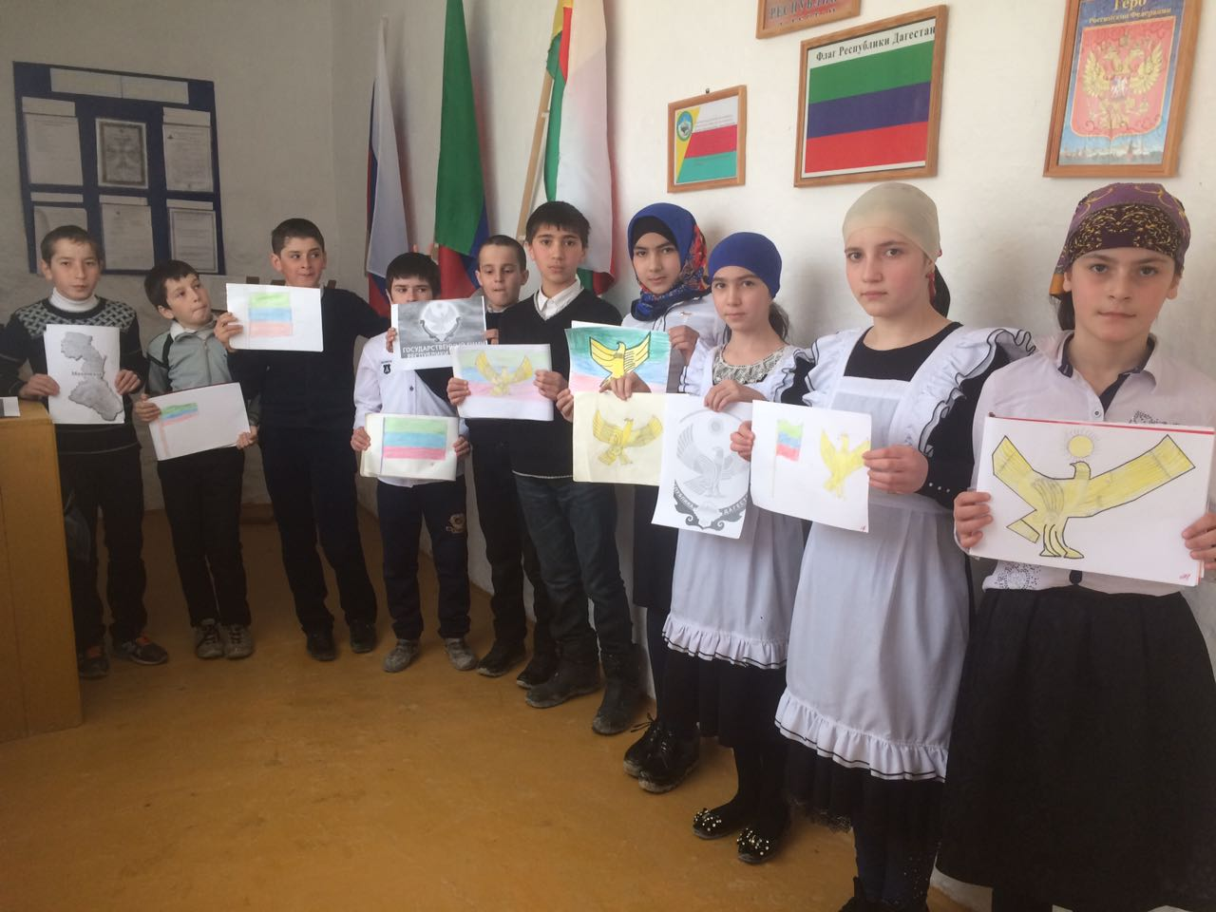

17.01.2017г Классный час : «Ваши права, дети!» 3 кл. Арсланова А.З.

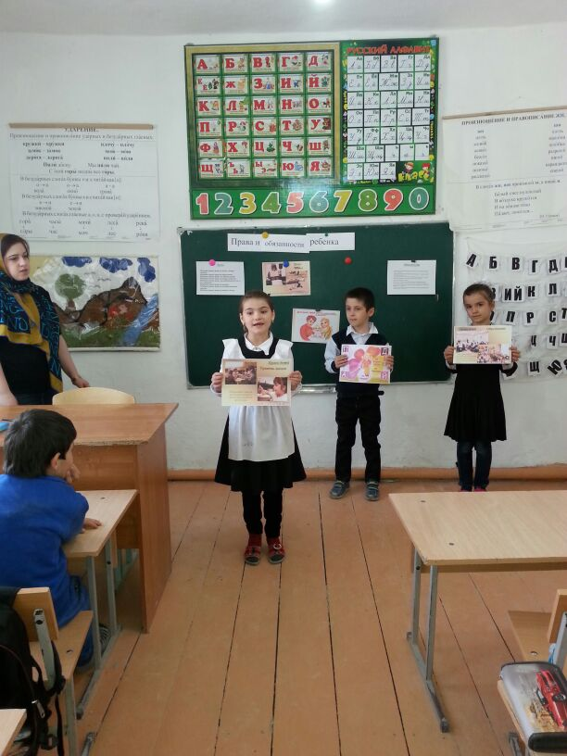

Зам по ВР Сунгурова З.М.